МИНИСТЕРСТВО ОБРАЗОВАНИЯ И НАУКИ РОССИЙСКОЙ ФЕДЕРАЦИИ

Федеральное государственное автономное образовательное учреждение

высшего профессионального образования

**«Дальневосточный федеральный университет»**

|  |
| --- |
| **ШКОЛА ЕСТЕСТВЕННЫХ НАУК** |

**Кафедра прикладной математики, механики, управления и программного обеспечения**

2013

Filter manager requirements

Студент (ы) группы с8404:

Марченко Данил Леонидович

Оглавление

История изменений 2

1 F_Requirements 2

2 Список литературы. 2

2.1 Глоссарий 2

# История изменений

|  |  |  |  |  |
| --- | --- | --- | --- | --- |
| **id** | **Фамилия Имя** | **Причина** | **CR_id** | **Дата** |
| **0.1** | Марченко Данил | Создание документа требований для фичи Filter Manager | #67 |  |
| **0.2** | Марченко Данил | Исправление документа | #67 |  |
| **0.3** | Марченко Данил | Исправление документа | #79 | 16.03.2014 |
| **0.4** | Марченко Данил | Изменение списка критериев формулы фильтрования | #79 | 02.04.2014 |

# F_Requirements

**F_Rec_Fil_001 Управление секциями.**

Ведение: При запуске системы в окне создания фильтра секции выбора критерия фильтра и выбора действия над отфильтрованным списком пользователей должны быть закрыты (см. Рис. 1 - б).

**F_Rec_Fil_001_1**

В окне создания фильтра [2.1] с закрытой секцией для выбора критериев фильтра при нажатии пользователем на кнопку «Выберите фильтры» система должна открыть секцию с выбором фильтров (см. Рис. 1 - а).

**F_Rec_Fil_001_2**

В окне создания фильтра [2.1] с открытой секцией для выбора критериев фильтра при нажатии пользователем на кнопку «Выберите фильтры» (см. Рисунок 1 - а, пункт 1) система должна закрыть секцию с выбором фильтров[2.1] (см. Рисунок 1 - б). Аналогично и для секции действий над отфильтрованным списком пользователей.

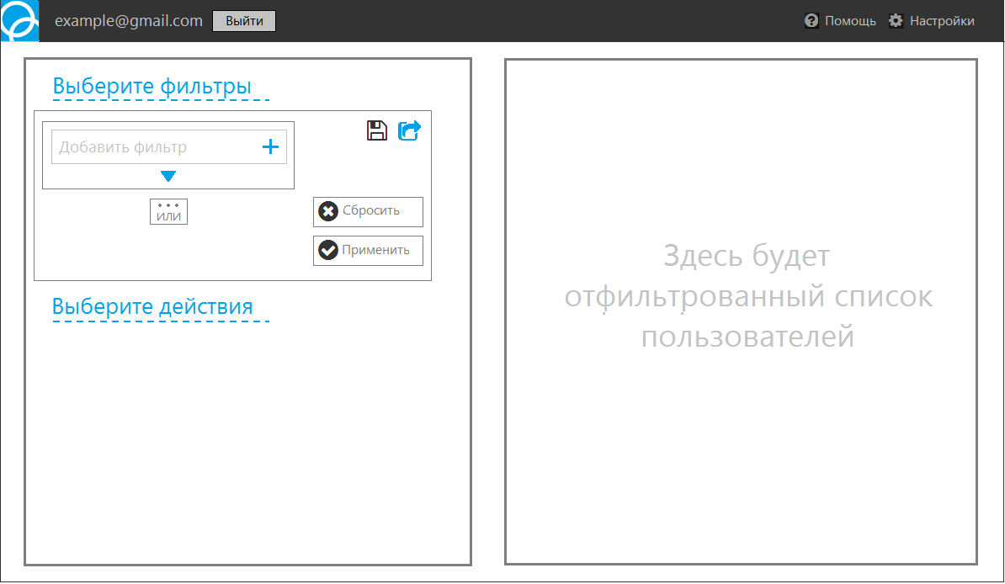

Рисунок 1 - а

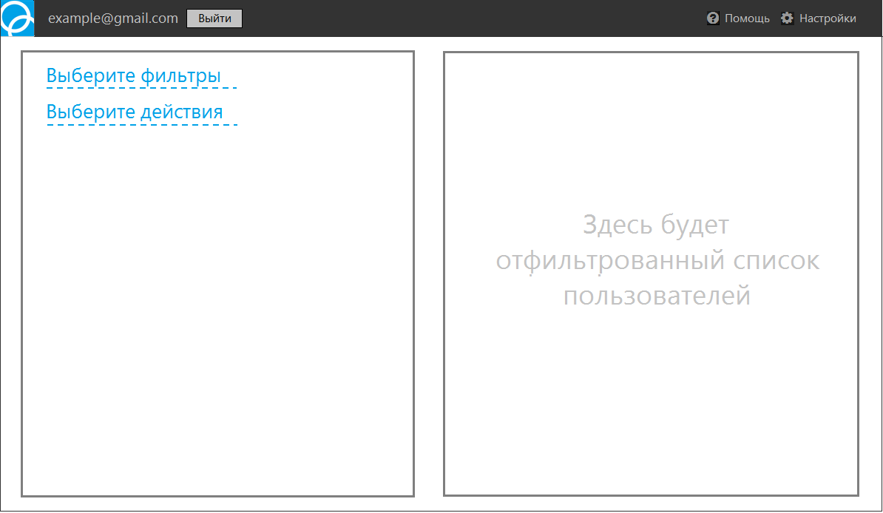

Рисунок 1 -б

**F_Rec_Fil_001_3**

В окне создания фильтра [2.1] с открытой секцией для выбора критериев фильтра при нажатии пользователем на кнопку «Выберите действия» должна закрыться секция для выбора критериев фильтра и открыться секция с действиями над отфильтрованным списком пользователей. Аналогично и для секции для выбора критериев фильтра.

**F_Rec_Fil_002**

После нажатия на кнопку добавления критерия фильтра должно появиться контекстное меню со списком критериев фильтра (см. Рис. 2.).

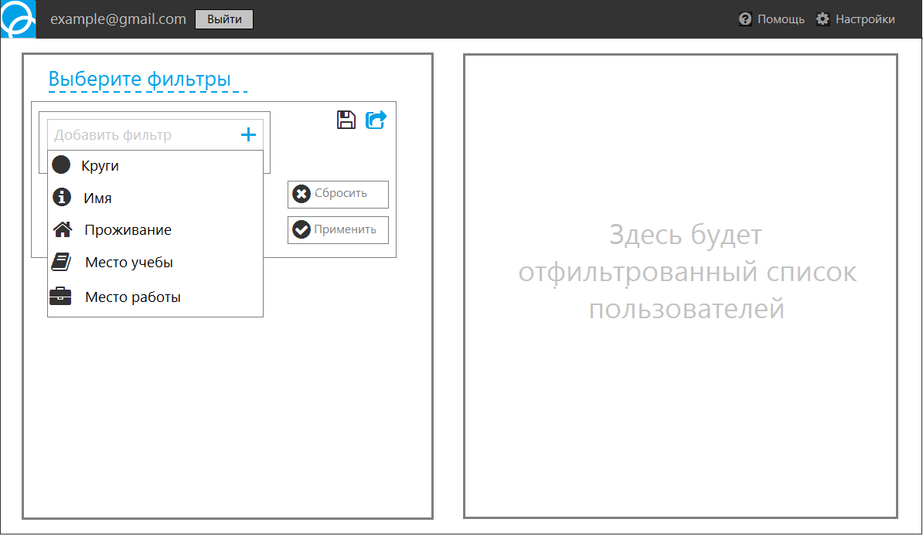

Рисунок 2

**F_Rec_Fil_003**

Система должна иметь следующие критерии [2.1] фильтра:

Критерий фильтра С1: «Количество +1».

Описание критерия: отбирает пользователей Google + по количеству «+1», которые они поставили пользователю системы CF за период <период>, критерий лежит в диапазоне <min>...<max>.

|  |  |  |  |  |  |
| --- | --- | --- | --- | --- | --- |
| **id** | **Название параметра** | **Обязательный** | **По умолчанию** | **Диапазон** | **Тип** |
| С1.p1 | min | Да | 0 | 0…max | Целое неотрицательное число ≤ 10000 |
| С1.p2 | max | Да | 10000 | min…10000 | Целое неотрицательное число ≤ 10000 |
| С1.p3 | Период | Нет | За все время | Нет | Список, состоящий из элементов: «за последний день», «за последнюю неделю», «за последний месяц», «за последние 3 месяца», «за последние полгода» «за последний год», «за все время». |

Критерий фильтра С2: «Количество репостов».

Описание критерия: отбирает пользователей Google + по количеству репостов, которые они сделали у пользователя системы CF за период <период>, критерий лежит в диапазоне <min>...<max>.

|  |  |  |  |  |  |
| --- | --- | --- | --- | --- | --- |
| **id** | **Название параметра** | **Обязательный** | **По умолчанию** | **Диапазон** | **Тип** |
| С2.p1 | min | Да | 0 | 0…max | Целое неотрицательное число ≤ 10000 |
| С2.p2 | max | Да | 10000 | min…10000 | Целое неотрицательное число ≤ 10000 |
| С2.p3 | Период | Нет | За все время | Нет | Список, состоящий из элементов: «за последний день», «за последнюю неделю», «за последний месяц», «за последние 3 месяца», «за последние полгода» «за последний год», «за все время». |

Критерий фильтра С3: «Количество постов».

Описание критерия: отбирает пользователей Google + по количеству постов, которые они сделали на своей ленте за период <период>, критерий лежит в диапазоне <min>...<max>.

|  |  |  |  |  |  |
| --- | --- | --- | --- | --- | --- |
| **id** | **Название параметра** | **Обязательный** | **По умолчанию** | **Диапазон** | **Тип** |
| С3.p1 | min | Да | 0 | 0…max | Целое неотрицательное число ≤ 10000 |
| С3.p2 | max | Да | 10000 | min…10000 | Целое неотрицательное число ≤ 10000 |
| С3.p3 | Период | Нет | За все время | Нет | Список, состоящий из элементов: «за последний день», «за последнюю неделю», «за последний месяц», «за последние 3 месяца», «за последние полгода» «за последний год», «за все время». |

Критерий фильтра С4: «Количество комментариев».

Описание критерия: отбирает пользователей Google + по количеству комментариев, которые они оставили у пользователя системы CF за период <период>, критерий лежит в диапазоне <min>...<max>.

|  |  |  |  |  |  |
| --- | --- | --- | --- | --- | --- |
| **id** | **Название параметра** | **Обязательный** | **По умолчанию** | **Диапазон** | **Тип** |
| С4.p1 | min | Да | 0 | 0…max | Целое неотрицательное число ≤ 10000 |
| С4.p2 | max | Да | 10000 | min…10000 | Целое неотрицательное число ≤ 10000 |
| С4.p3 | Период | Нет | За все время | Нет | Список, состоящий из элементов: «за последний день», «за последнюю неделю», «за последний месяц», «за последние 3 месяца», «за последние полгода» «за последний год», «за все время». |

Критерий фильтра С5: «Связь пользователя CF с пользователем».

Описание критерия: отбирает пользователей Google + по связи с пользователем CF, которая может быть:

* Двухсторонней (пользователь CF есть в кругах пользователя Google + и пользователь Google + есть в кругах у пользователя CF)
* Односторонней_1 (пользователь CF есть в кругах пользователя Google+)
* Односторонней_2 (пользователь Google+ есть в кругах у пользователя CF)

|  |  |  |  |  |  |
| --- | --- | --- | --- | --- | --- |
| **id** | **Название параметра** | **Обязательный** | **По умолчанию** | **Диапазон** | **Тип** |
| С5.p1 | Связь | Да | Двухсторонняя | Нет | Список, состоящий из элементов: «Двухсторонняя», «Односторонняя_1»,  «Односторонняя_2» |

Критерий фильтра С6: «Количество дней с даты последней активности».

Описание критерия: отбирает пользователей Google + по количеству дней с даты их последней активности в социальной сети Google+, критерий лежит в диапазоне <min>...<max>.

|  |  |  |  |  |  |
| --- | --- | --- | --- | --- | --- |
| **id** | **Название параметра** | **Обязательный** | **По умолчанию** | **Диапазон** | **Тип** |
| С6.p1 | min | Да | 0 | 0…max | Целое неотрицательное число ≤ 1000 |
| С6.p2 | max | Да | 1000 | min…1000 | Целое неотрицательное число ≤ 1000 |

Критерий фильтра С7: «Пол».

Описание критерия: отбирает пользователей Google + по половой принадлежности <пол>, которая может быть:

* Мужской
* Женский
* Другое

|  |  |  |  |  |  |
| --- | --- | --- | --- | --- | --- |
| **id** | **Название параметра** | **Обязательный** | **По умолчанию** | **Диапазон** | **Тип** |
| С7.p1 | Пол | Да | Мужской | Нет | Список, состоящий из элементов: «Мужской», «Женский»,  «Не важно» |

Критерий фильтра С8: «Место проживания».

Описание критерия: отбирает пользователей Google + по месту их проживания в стране <страна> и городе <город>.

|  |  |  |  |  |  |
| --- | --- | --- | --- | --- | --- |
| **id** | **Название параметра** | **Обязательный** | **По умолчанию** | **Диапазон** | **Тип** |
| С8.p1 | Страна | Да | Россия | Нет | Список, состоящий из стран мира. |
| С8.p2 | Город | Нет | Москва | Нет | Список, состоящий из самых населенных городов страны. |

Критерий фильтра С9: «Круги».

Описание критерия: отбирает пользователей Google+ по кругам пользователя CF.

|  |  |  |  |  |  |
| --- | --- | --- | --- | --- | --- |
| **id** | **Название параметра** | **Обязательный** | **По умолчанию** | **Диапазон** | **Тип** |
| С9.p1 | Круги | Да | Нет | Нет | Список, состоящий из кругов пользователя CF |

**F_Rec_Fil_004 Управление параметрами критерия фильтра**

**F_Rec_Fil_004_1**

При выборе критерия фильтра из списка фильтров должно открыться окно с выбором параметров критерия фильтра. Если пользователь выбирает критерий «Круги», система должна отобразить параметры согласно рисунку 3.

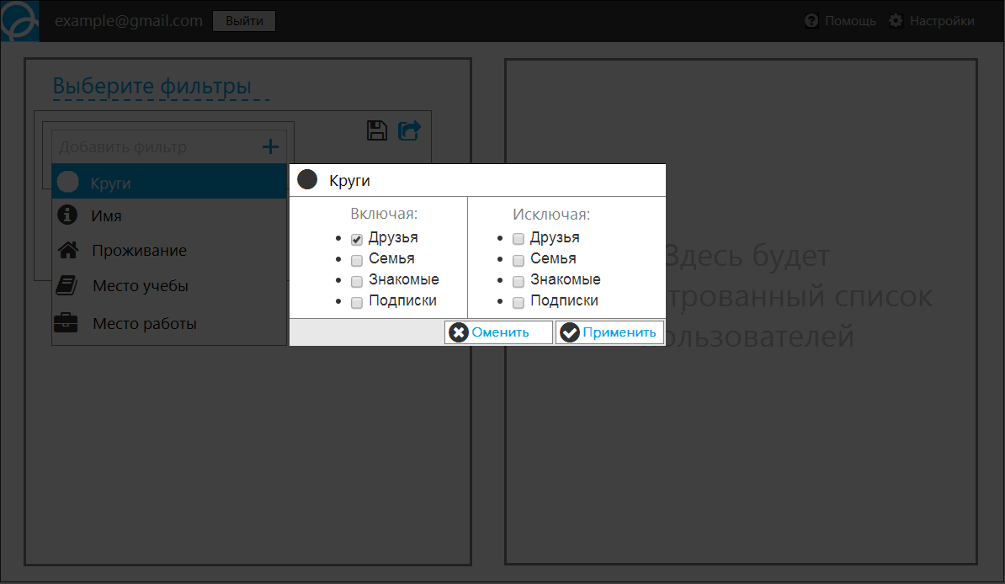

Рисунок 3

**F_Rec_Fil_004_2**

В параметрах критерия фильтра при нажатии на кнопку «Применить» должен добавиться данный критерий фильтра с выбранными параметрами в списке критериев фильтра (см. Рисунок 4).

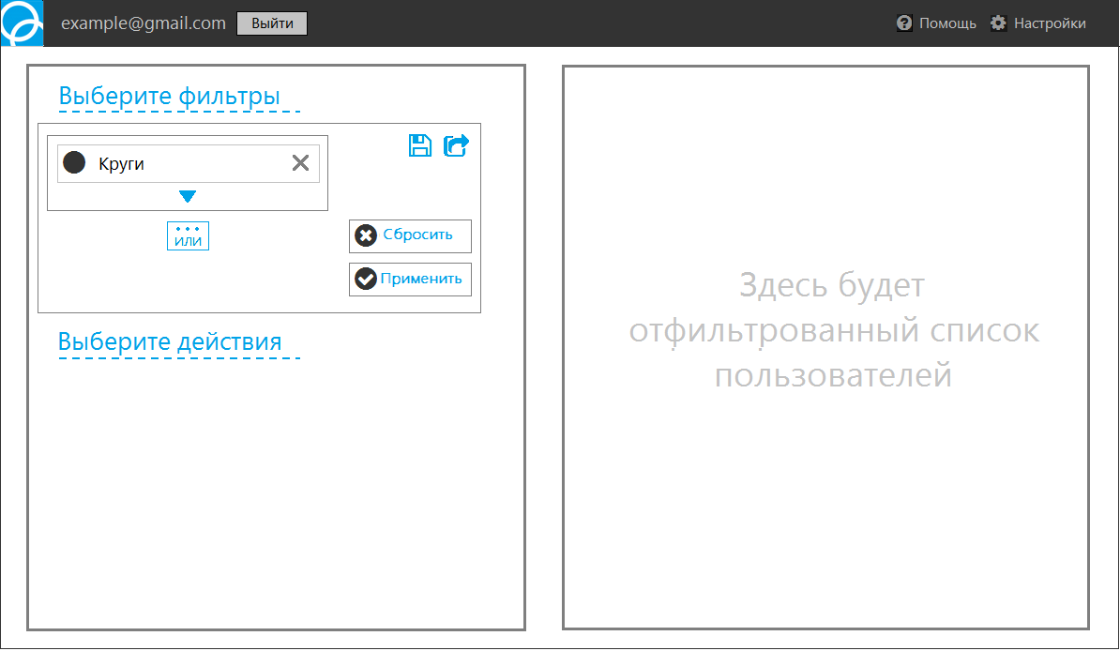

Рисунок 4

**F_Rec_Fil_004_3**

В параметрах критерия фильтра при нажатии на кнопку «Отменить» система должна отобразить список критериев фильтра с выбранными до этого параметрами.

**F_Rec_Fil_005**

В списке фильтров при нажатии пользователем на кнопку удаления фильтра (см. Рисунок 5, п. 1), система должна отобразить на экране всплывающее окно с подтверждением удаления критерия фильтра (см. Рис. TBD). При нажатии пользователем на кнопку подтверждения удаления, данный критерий фильтра должен удалиться из списка критериев фильтра. При нажатии пользователем на отказ подтверждения удаления критерия фильтра система должна оставить все без изменений.



Рисунок 5

**F_Rec_Fil_006**

В списке критериев фильтра при нажатии на кнопку «Сбросить» должно появляться всплывающее окно с подтверждением сбрасывания критериев фильтра (см. Рис. TBD). При нажатии пользователем на кнопку подтверждения сбрасывания система должна отчистить поля с выбранными критериями фильтра. При нажатии пользователем на кнопку отказа подтверждения сбрасывания система должна оставить все без изменений.

**F_Rec_Fil_007**

В списке критериев фильтра при выборе пользователем критерия фильтра система должна добавлять еще одно пустое поле для добавления критерия (см. Рис. TBD).

**F_Rec_Fil_008 Фильтрование списка пользователей**

**F_Rec_Fil_008_1**

В списке фильтров кнопка «Применить» должна быть неактивна, пока не будет хотя бы одного критерия фильтра в выборе фильтра.

**F_Rec_Fil_008_2**

В списке критериев фильтра при нажатии на активную кнопку «Применить» система должна отфильтровать [2.1] пользователей по выбранным критериям фильтра. Во время фильтрования система должна взять список пользователей, применить к нему фильтр, вывести результаты отфильтрованного списка пользователей в окне отфильтрованного списка пользователей. Если кнопка неактивна то ничего не должно произойти.

**F_Rec_Fil_008_3**

Если пользователь нажал на кнопку «Применить» в F_Rec_Fil_010, то система должна скрыть секцию с выбором список критериев фильтра и открыть секцию списка действий.

**F_Rec_Fil_009 Сохранение формулы фильтра**

**F_Rec_Fil_009_1**

В окне создания фильтра кнопка «Сохранить формулу» должна быть неактивна, пока не будет хотя бы одного критерия фильтра в выборе критериев фильтра.

**F_Rec_Fil_009_2**

В списке критериев фильтра при нажатии пользователем на кнопку «Сохранить формулу» (см. Рис 6, п. 1) должно открываться стандартное диалоговое окно «Сохранения файла».

**F_Rec_Fil_009_3**

При нажатии пользователем на кнопку «Сохранить формулу» система должна сохранять фильтр в файл, указанный с помощью стандартного диалогового окна «Сохранение файла».

**F_Rec_Fil_010 Выгрузка формулы фильтра**

**F_Rec_Fil_010_1**

В списке фильтров при нажатии на пользователем на кнопку «Выгрузить формулу» (см. Рис. 6, п.2) система должна выгрузить фильтр из файла, указанного с помощью стандартного диалогового окна «Загрузка файла».



Рисунок 6

**F_Rec_Fil_010_2**

Если в списке критериев фильтра присутствуют выбранные критерии фильтра и пользователь выбрал файл для выгрузки формулы из этого файла, то система должна показать всплывающее окно с подтверждением выгрузки и замены критериев формулы. Если пользователь нажал на кнопку согласия подтверждения, то система заменят критерии формулы из списка критериев формулы на критерии из файла. Если пользователь нажал на отказ подтверждения выгрузки, то система остается без изменений.

**F_Rec_Fil_011**

В списке критериев фильтра при нажатии на кнопку «Или» (см. Рис. 8, п. 1) должно добавиться еще одно поле в список критериев фильтра с критериями с условием «ИЛИ» (см. Рис. 8, п. 2).

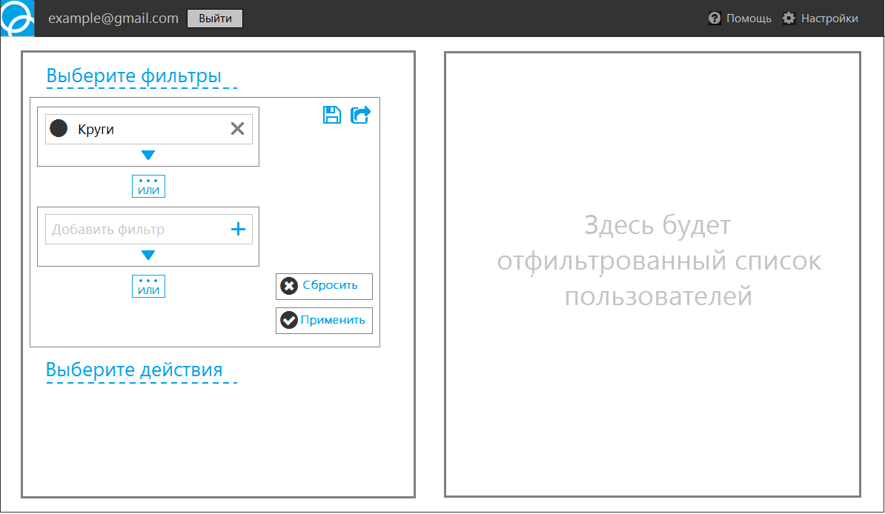

Рисунок 8

**F_Rec_Fil_012**

Если в формуле фильтрования между критериями стоит связь «И», то результатом будем конъюнкция данных критериев.

**F_Rec_Fil_013**

Если в формуле фильтрования между критериями стоит связь «ИЛИ», то результатом будем дизъюнкция данных критериев.

# Список литературы.

## [Глоссарий](https://github.com/yuri-vashchenko/CircleFilter/blob/master/docs/requirements/Glossary.docx)